**SZAU** Projekt 1

Jakub Świerlikowski

Rafał Wiercioch

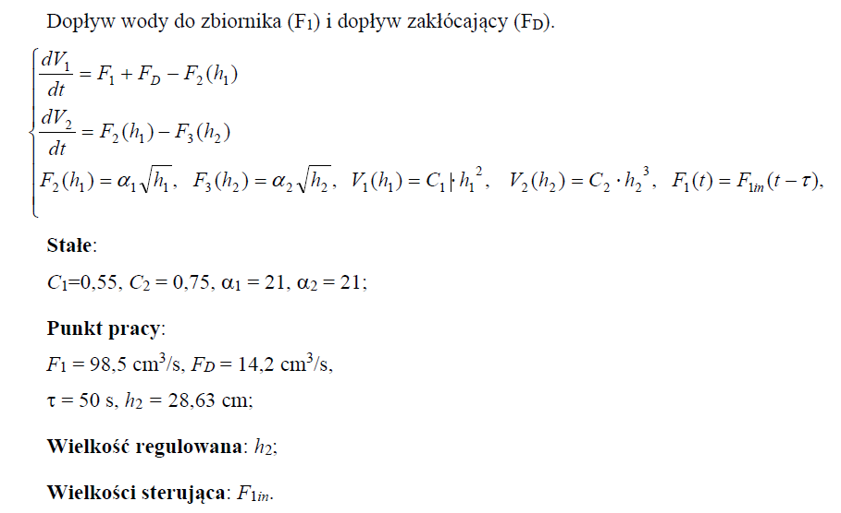

Z1

Na początku, uzależniliśmy równania różniczkowe od zmiennych V1 i V2 stosując proste przekształcenia. Uzyskaliśmy dzięki temu równania:

$$\frac{{dV}_{1}}{dt} = F_{1} + F_{d} - ∝_{1}\sqrt[4]{\frac{V_{1}}{C_{1}}}$$

$$\frac{{dV}_{2}}{dt} = ∝_{1}\sqrt[4]{\frac{V_{1}}{C_{1}}} - ∝_{2}\sqrt[6]{\frac{V_{2}}{C_{2}}}$$

Do rozwiazania tego układu równań różniczkowych posłużyliśmy się metodą Rungego-Kutty czwartego rzędu ze stałym krokiem (korzystając z wiedzy pozyskanej z przedmiotu metody numeryczne). Krótki schemat uzyskiwania jej współczynników widoczny poniżej:

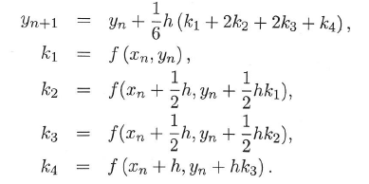

Efekt symulacji zgodny z oczekiwaniami:



Następnie w celu linearyzacji uzyskaliśmy wartość h2 dla podanego punktu pracy, zakładając stan równowagi, w którym wpływ F2 równa się wypływowi F3. Wówczas:

$$∝_{1}\sqrt{h_{1}} = ∝_{2}\sqrt{h_{2}}$$

Ponieważ $∝_{1} = ∝_{2}$, to $h_{2}= h_{1} = 28,63 cm$ w punkcie pracy wymienionym w treści polecenia.

Do linearyzacji użyliśmy rozwinięcia w szereg Taylora:

$$h_{lin1}, h_{lin2} - wartości w otoczeniu których przeprowadzona została linearyzacja$$

$F_{2}(h_{1}) ≈ ∝_{1}( \sqrt{h_{lin1}}+\frac{1}{\sqrt{h_{lin1}} } ({h_{1} - h}_{lin1})$)

$F_{3}(h_{2}) ≈ ∝_{2}( \sqrt{h_{lin2}}+\frac{1}{\sqrt{h_{lin2}} } ({h_{2} - h}_{lin2})$)

$$V_{1}(h_{1}) ≈ C_{1}({h_{lin1}}^{2}+{2h}_{lin1}({h_{1} - h}_{lin1}) )$$

$$V_{2}(h_{2}) ≈ C_{2}({h_{lin2}}^{3}+3{h_{lin2}}^{2}({h_{2} - h}_{lin2}) )$$

Następnie z dwóch ostatnich równań wyliczyliśmy $h_{1}(V_{1})$ i $h_{2}(V_{2})$:

$$h_{1}(V_{1}) ≈\frac{\frac{V_{1}}{C_{1} }- {h_{lin1}}^{2}}{{2h}_{lin1}} +h_{lin1}$$

$$h_{2}(V_{2}) ≈\frac{\frac{V_{2}}{C_{2} }- {h_{lin2}}^{3}}{{{3h}_{lin2}}^{2}} +h_{lin2}$$

Następnie przeprowadziliśmy symulację z równaniami różniczkowymi uzyskanymi poprzez podstawienie zlinearyzowanych odpowiedników funkcji. Poniżej porównanie obu modeli dla kilku różnych skoków:

**Wartości dla których przeprowadzana była linearyzacja:**





**Wpływ jeszcze mniejszy, powoduje większy ubytek wody, a przy tym rozbieżność:**





Wnioski: Model zlinearyzowany działał tym dokładniej im parametry były bardziej zbliżone do tych z punktu linearyzacji. Zwiększanie wpływu F1, Fd lub początkowych stanów wody sprawiało, że wykresy się „rozjeżdżały” – pojawiały się różnice w działaniu. Było to zgodne z oczekiwaniami. Model dynamiczny, można zastąpić modelem zlinearyzowanym tylko jeśli będziemy działać na parametrach zbliżonych do tych dla których przeprowadzaliśmy linearyzację.

Do następnych zadań wybraliśmy regulator DMC, ze względu na jego precyzyjniejsze działanie oraz lepsze radzenie sobie z modelami z opóźnieniem. Dodatkową jego zaletą jest łatwość pozyskania modeli w postaci odpowiedzi skokowych do algorytmów rozmytych

Regulator DMC konwencjonalny bez rozmycia

Regulator DMC został opracowany na podstawie modelu liniowego z wykorzystaniem poniższych wzorów:

Tu wkleję wzory z STP /RW

Odpowiedź skokowa obiektu liniowego

W celu uzyskania odpowiedzi skokowej obiektu liniowego sprowadziliśmy obiekt do punktu pracy w pierwszych $1498$ chwilach dyskretnych. Następnie w chwili $k=1499$ wykonaliśmy skok wartości sterowania do $70$. W związku z tym seria danych wykorzystana do uzyskania odpowiedzi skokowej to wartości sygnału wyjściowego rejestrowane od chwili $k=1500$. W celu uzyskania poprawnej odpowiedzi skokowej przekształciliśmy uzyskane dane według poniższego wzoru:

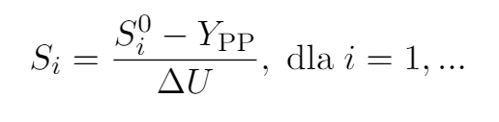

Gdzie:

Si - gotowa odpowiedź skokowa

S0i - seria pomiarów pozyskanych w celu wyznaczenia odpowiedzi skokowej, czyli wartości sygnałów wyjściowych od chwili dyskretne jk= 1500

∆U- przyrost wartości sterowania, czyli 20.

·YPP - wartość wyjściowa (h2) w punkcie pracy, czyli ok. 28,63.

Przebiegi

Eleganckie przebiegi dmc

Zadanie 2

Modele Takagi-Sugeno

Do uzyskania modeli Takagi-Sugeno wykorzystaliśmy funkcję przynależności o kształcie funkcji Gaussowskiej przedstawiającej się wzorem:

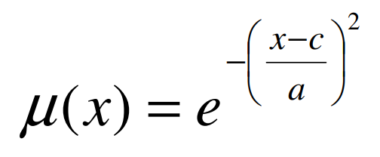

gdzie a to parametr wpływajacy na kształt funkcji, a c to parametr wpływajacy na położenie osi symetrii tej funkcji, czyli miejsce, w którym funkcja ta przyjmuje maksimum. Parametr c został dobrany dla każdej funkcji przynależności w ten sposób, aby odpowiadał on Jako zmienną, na której podstawie dokonywane jest rozmywanie wybraliśmy wysokość słupa wody h2. Wybór ten motywowaliśmy tym, że dla sterowania w tym obiekcie występuje duże opóźnienie.